万方数据
期刊资源及服务介绍
一站式期刊检索发现系统

本系统实现了文献检索、论文下载或原文传递功能，整体服务包括资源检索、资源呈现、资源获取、订单查询四部分，贯通起来实现用户知识发现的完整流程。
服务功能如下：
- 资源检索：万方数据知识服务平台可以一站式检索中外文期刊论文。
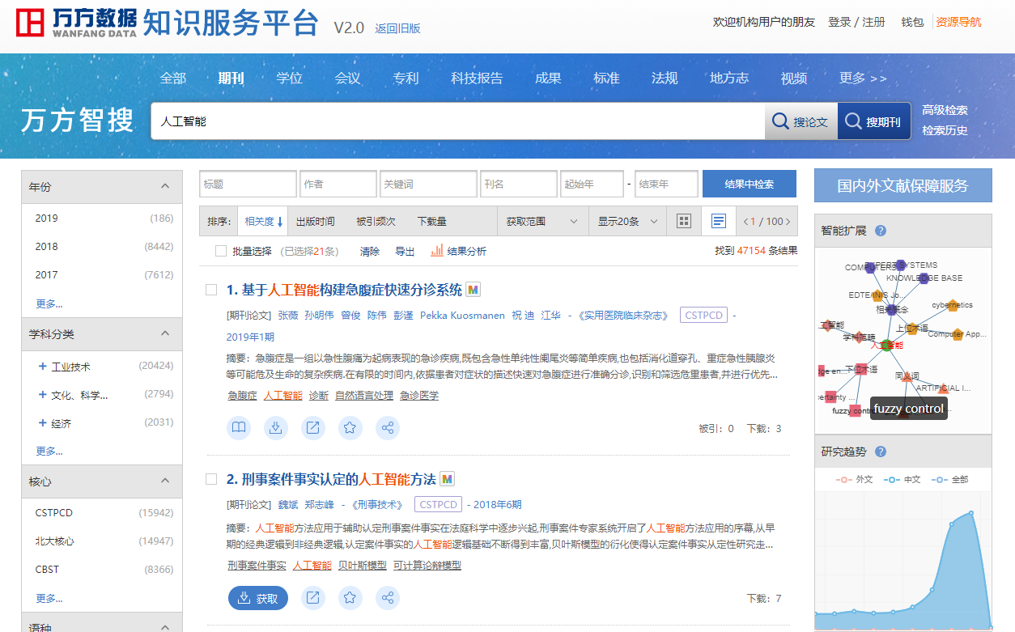
Figure 1 期刊论文检索页面
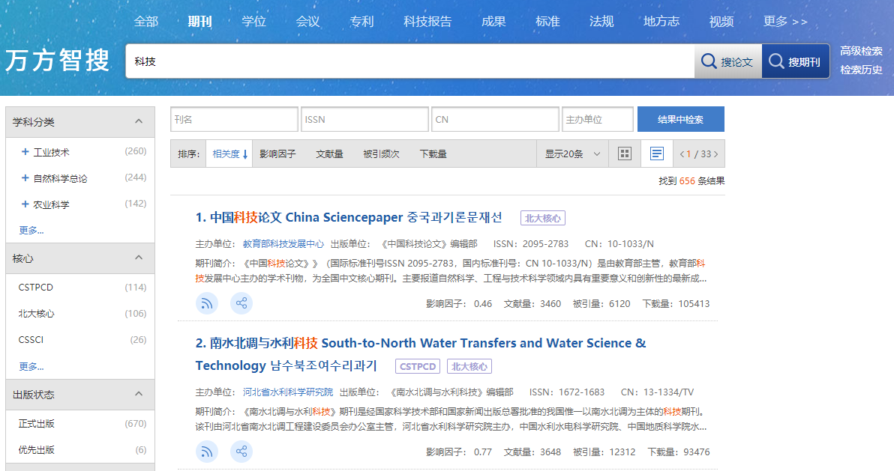
Figure 2 期刊检索页面

- 资源呈现：在期刊导航页，可以根据本周更新期刊、学科分类、刊首字母、核心收录等对期刊进行筛选和排序，另外在文献检索结果页，可以查看检索结果以及进行结果中检索、分类筛选等操作。
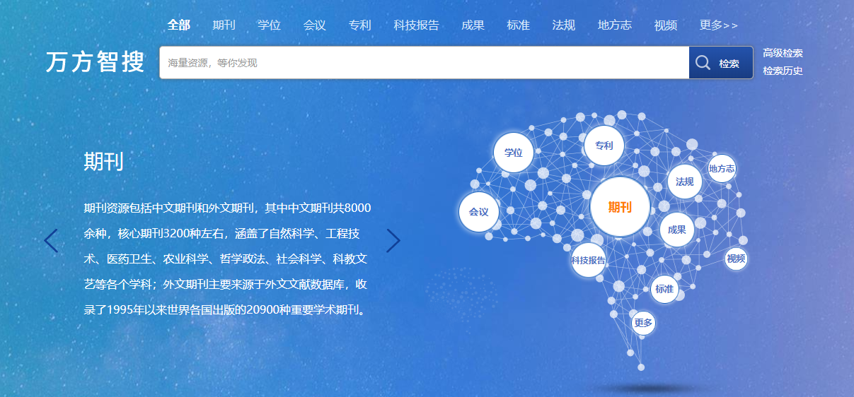
Figure 3 期刊导航入口
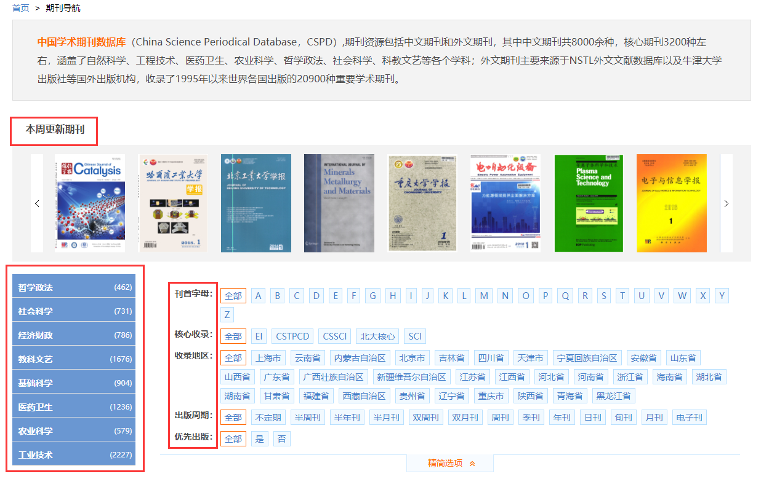
Figure 4 期刊导航页

在期刊导航页可以按照影响因子进行排序，也可以检索期刊。
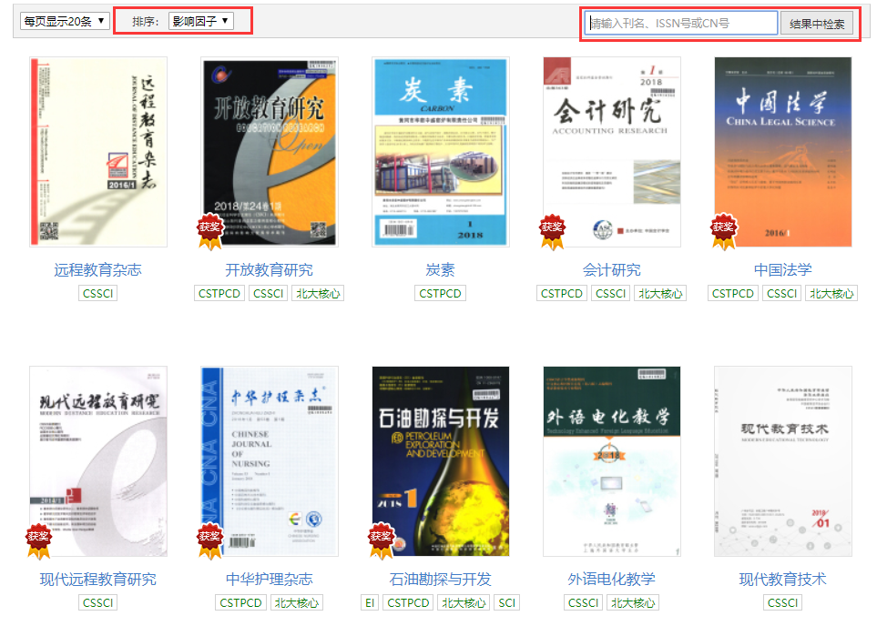
Figure 5 期刊导航页

在期刊页面，可以查看该期刊详细的信息及浏览论文
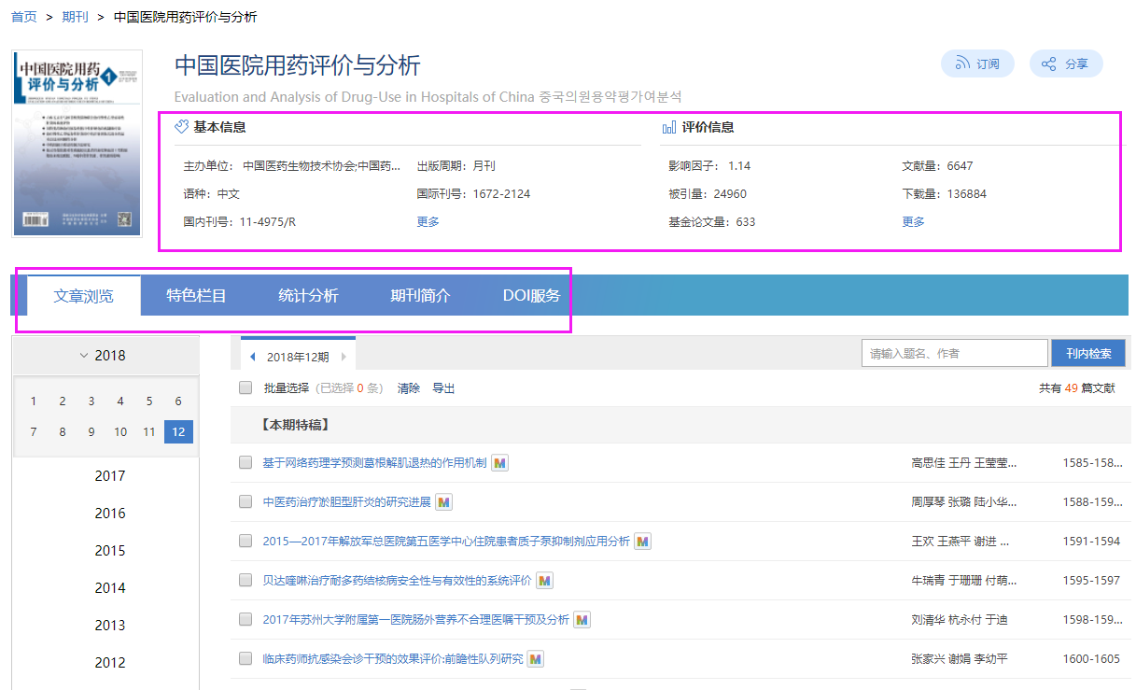
Figure 6 期刊详情页

- 资源获取——期刊论文收费在线阅读和下载
机构权限下，单击 在线阅读或下载，直接可以获取全文；
个人权限下，单击 在线阅读或下载，付费后，可以获取全文。
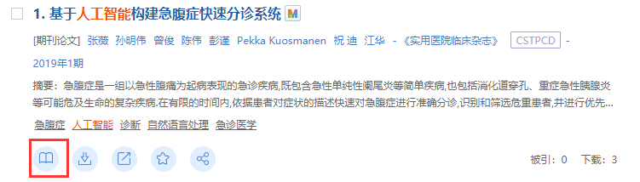
Figure 7 检索结果页-期刊论文摘要信息展示

- 资源获取——期刊论文免费在线阅读和下载（中信所英文OA期刊资源）
机构权限下，单击 在线阅读或下载，直接可以获取全文；
个人登陆用户权限下，单击 在线阅读或下载，免费可以获取全文。

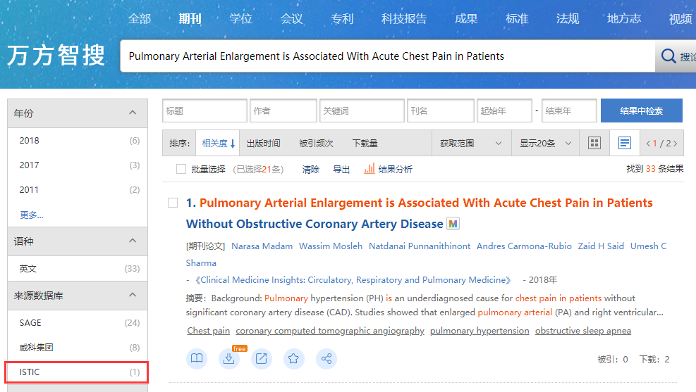
Figure 8 检索结果页-期刊论文摘要信息展示

- 资源获取——期刊论文原文传递（需要开通机构权限、中信所中文期刊资源）
第一步，单击 获取；
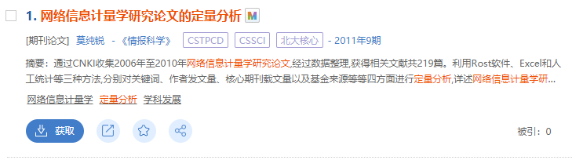
Figure 9 检索结果页-期刊论文摘要信息展示

第二步，填写原文传递的信息；
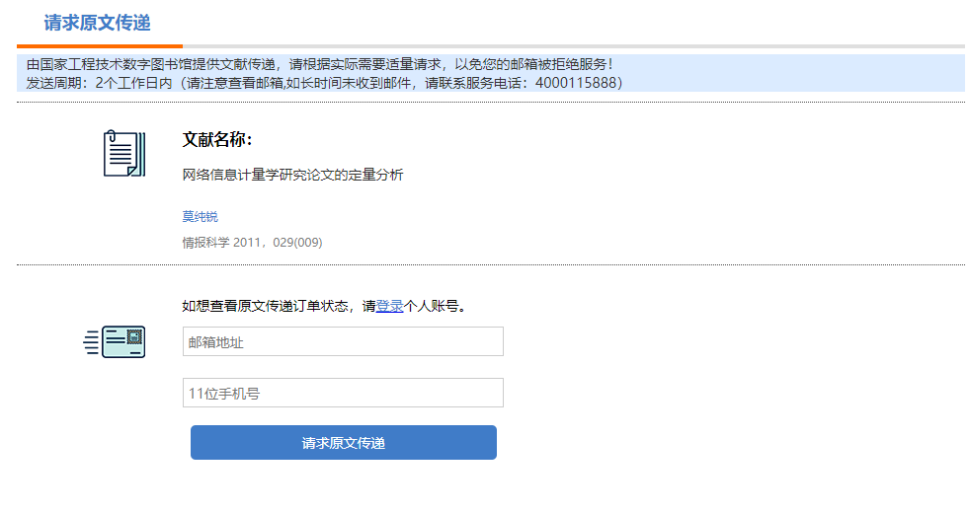
Figure 10 合作期刊论文原文传递页面

第三步，完成请求，一般2个工作日内会收到邮件。
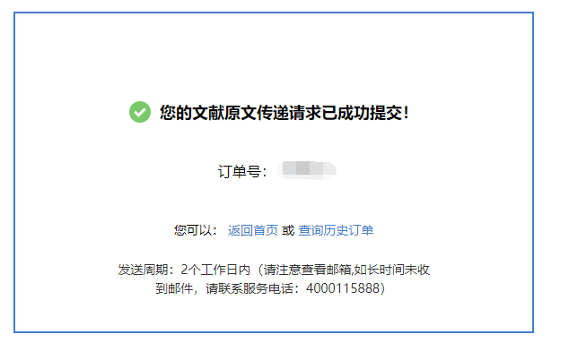
Figure 11 中文期刊论文原文传递请求成功页

- 订单查询：通过以下两种方式可以查看原文传递的请求状态。
未登录个人账号的用户，可以原文传递成功页面，单击“查询历史订单”，输入订单号或者原文传递的邮箱地址进行查询。
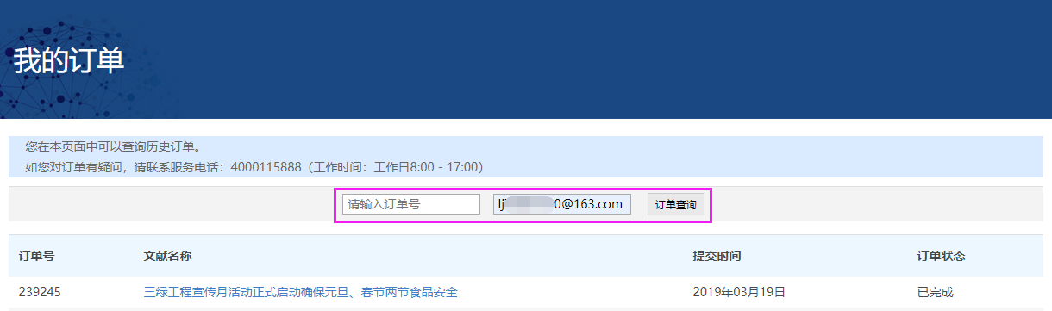
Figure 12 期刊论文原文传递订单查询页
已登录个人账号的用户，可以在个人中心-交易记录中，“交易状态”一栏查看原文传递的状态。
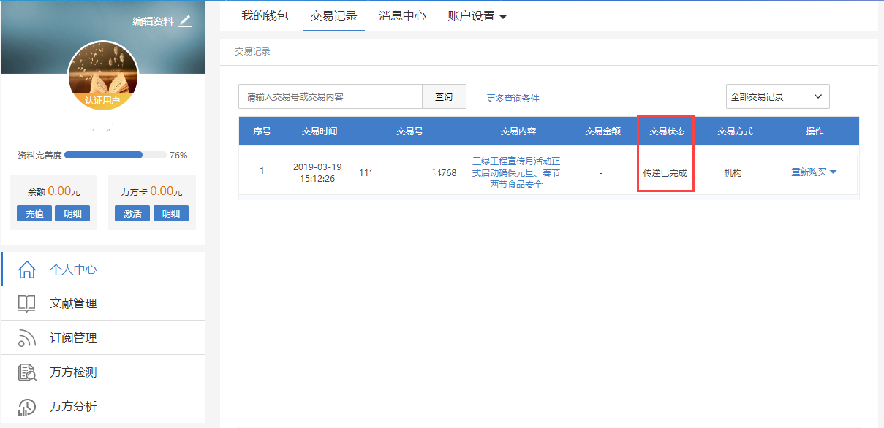

以上是万方数据-新知识服务平台-期刊产品的相关介绍，如您有任何问题或建议，请联系我们，感谢您使用万方数据知识服务平台。
• 电话：4000-115-888
• 邮箱：service@wanfangdata.com.cn

